


零星采购（物资类）商务技术要求文件

昆明局2025年楚雄站冷却塔风机皮带速度传感器消缺采购项目
零星采购文件

一、项目概况及批复文件
1.1项目概况
因楚雄站冷却塔风机处在高温、高湿环境，皮带速度传感器频发故障，除2025年停电检修更换的6个传感器外，剩余传感器存在老化趋势，目前待处理缺陷1条，需采购18套传感器进行消缺及更换。采购18套冷却塔风机皮带速度传感器，型号：IFM IGT249（每套含5米IFM EVT004线缆）。交货期限：2025年8月31日前，交货地点：云南省楚雄彝族自治州禄丰市和平镇楚雄换流站。
1.2批复文件：超高压输电公司昆明局2025年第二批非大修技改类生产项目(2025/专42号)。
1.3项目最高限价（一般不超概算）：1.467万元。

二、项目实施内容及要求
2.1实施内容：采购18套冷却塔风机皮带速度传感器，型号：IFM IGT249（每套含5米IFM EVT004线缆）。

2.2时间要求：2025年8月31日前到货，若定标时间晚于到货时间，到货时间双方协商后调整，以双方函件为准。

2.3到货地点： 云南省楚雄彝族自治州禄丰市和平镇楚雄换流站。

2.4其他要求： 无

2.5采购明细详见“六设备附图及参数”

三、 资质要求
3.1 | 具备以下条件之一：  ①具有独立法人资格且为中华人民共和国境内注册的法人，持有合法有效的企业法人营业执照、组织机构代码证、税务登记证或有工商行政管理部门核发统一社会信用代码的企业法人营业执照；  ②具有独立承担民事责任能力的事业单位或其他组织；  ③个体经营户。
3.2 | 没有处于被责令停业或破产状态，且资产未被重组或接管。
3.3 | 在经营活动中无重大违法记录，在中国南方电网有限责任公司或超高压输电公司没有处于限制投标资格的处罚。
3.4 | 单位负责人为同一人或者存在控股、管理关系的不同单位，不得参加同一项目报价。

四、 技术及售后服务要求
4.1 产品发票要求：卖方可提供符合规定税率的全额增值税专用发票。（若卖方未能按上述要求开具增值税专用发票，或实际开票税率与上述要求不符，买方有权根据实际收取的发票类型及税率从货物价款中直接扣除相应金额进行结算。买方有权在任一批次的付款中直接扣减税款差额。若未支付合同款不足以弥补税款差额，卖方应将差额退还买方。税款差额计算方式如下：税款差额=承诺税率对应的增值税进项税额﹣实际开具发票的进项税额（若计算得出的扣款小于0，则取0）其中：增值税进项税额=∑开票金额÷（1+税率）×税率）
4.2 产品质量保证及售后服务响应要求：
4.2.1 卖方应保证标的物的包装能满足长途运输、多次搬运、装卸、防潮、防震、防碎、箱内不留异物等各种包装要求，并按照采购货物的特点和需要分别加上防冲撞、防霉、防锈、防腐蚀、防冻、防盗的保护措施。
4.2.2卖方用于标的物的包装材料，应符合国家相关环保标准；属应检验检疫的，应依法办理检验检疫手续并将相关资料移交给买方，否则，买方有权拒收。
4.2.3卖方负责将标的物运至采购文件约定的交货地点（另有约定除外）并完成车板交货，在到货同时提交书面文件及电子文档。在货物送达后三日内，卖方应到货物交接地点办理交接手续。
4.2.4在标的物备妥发出前24小时内，卖方应以传真或函件等方式向买方提交发货通知单以告知买方货物发运日期、装箱清单、承运人信息等事项。
4.2.5买方有权对标的物进行抽检和到货验收，卖方应积极配合并提供抽检所需的资料和必要条件。卖方人员未按时赶赴现场，买方自行实施或委托具备相应资质的检验机构做出的抽检结果或验收结果，卖方应认可，买方有权拒收验收不合格货物。
4.2.6标的物的质量保证期和使用寿命应当符合国家标准或行业标准的要求。没有相关标准时，各类物资的质保期和使用寿命应当满足产品设计要求。
4.2.7卖方完成本次投标活动视为接受并认可本采购文件所有条款。
4.2.8质保期自验收合格日期起计算，质保期为 12 个月。
4.2.9质保期内有任何质量问题将免费进行修理、更换；售后服务的响应时间在48小时内。
4.3.0其他要求： 无

五、违约责任

5.1卖方在提供产品或服务期间，应执行买方相关管理要求或制度，履行本项目相关约定，卖方未有效响应并解决的，买方有权另行委托第三方机构提供服务，并有权追究卖方法律和经济责任。
5.2卖方若造成买方直接或间接经济损失，应全额赔偿。
5.3卖方应妥善作好买方所提供的文件资料的保存、回收及保密工作，不得泄漏、传播与监造设备有关的技术秘密和商业秘密。造成损失由卖方承担。
5.4卖方与买方若存在纠纷，应友好协商解决，若存在诉讼，应在买方所在地提起诉讼或仲裁。
5.5卖方所提供的产品或服务应不涉及知识产权纠纷，若出现任何知识产权问题，由卖方承担全部责任。
5.6合同货物质保期届满前，如发现卖方提供的货物有缺陷，不符合采购文件约定时，卖方应根据买方的要求采取修理、更换、退货、削价、赔偿损失等补救措施。卖方承担任何一种或几种补救措施均不减轻卖方依据合同所应承担的违约责任。
5.7合同货物实际交付日期以符合合同要求的全部合同货物到达合同约定的交货地点为准。卖方违反合同约定迟延交货的，买方有权单方面解除合同且不承担相关责任。
5.8其他责任： 无

六、设备附图及参数（有设备的，例如设备修理需附图，分整体和局部，需写明所需服务内容，尽量细致）
序号 | 子项名称 | 型号及参数 | 附图 | 备注
1 | 冷却塔风机皮带速度传感器 | IFM IGT249 | 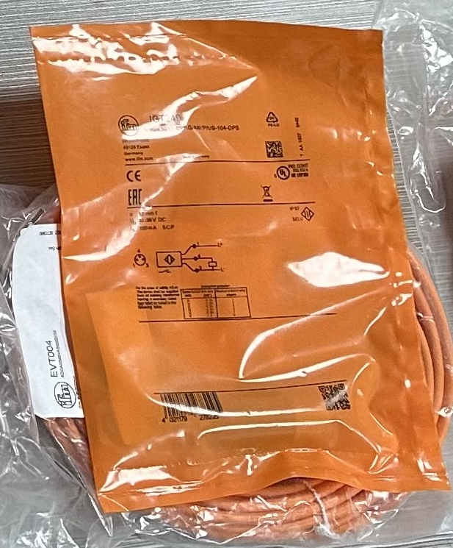 | 每套含5米IFM EVT004线缆

